为什么我们活得像地下党？

屈颖妍 [有理儿有面](javascript:void(0);)

**有理儿有面**

微信号 youli-youmian

功能介绍 你说是不是

2020-08-28[原文](https://mp.weixin.qq.com/s?__biz=Mzg3MjEyMTYyNg==&mid=2247510875&idx=2&sn=8f3f6bd22d68ef21454dbc07ad9468c2&chksm=cef6ff2ef9817638fbef96b6990954f3e6d0649e9196308493b45ba0246dc4da26b0c9f09b45&scene=27#wechat_redirect&cpage=64) 发表于

收录于合集





**全文共1011字，图片1张，预计阅读时间为3分钟。**



▼

本文作者：香港传媒人 屈颖妍

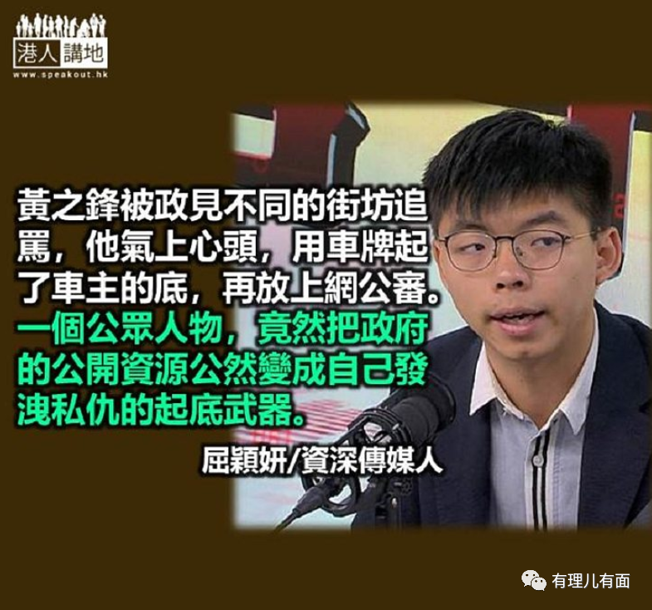

常听到有人问：到底有几多人支持黑暴？我不敢说，但可以肯定的是，好多人都害怕黑暴、害怕黄丝。

在茶餐厅，当电视播着黑暴打砸的新闻片，你绝少听到有食客够胆高声批评；相反，如果电视播的是特首记者会，一定会有食客大大声用粗言问候荧光幕里的高官。

在公开场合讨论黑暴，总有朋友环顾四周然后提醒你： “小声点，别激动！”又或者在友侪聚会时，遇黄丝朋友大讲歪理，大家会自动自觉让他三分，甚至忍气吞声转移话题。

因为，黄丝从不掩饰，而蓝丝和正常人却一直忍让。

这一年，我看过最痛心的画面，就是警局内一辆辆没车牌的私家车。有次到警署找朋友，车泊好，一熄匙，人未下车，清洁阿姐已经把我车前车后两个牌用白布套好。黑暴以来，所有警局的私家车车牌都会被遮盖着，因为暴徒会用高位把警局停泊的车辆全部拍下来，再逐一用车牌号码查出车主资料，起警察底。

黑暴的恐怖，除了形式上的暴力，还有网络暴力。一言不合，他们就会把你的私隐公告天下，把你的个人资料家庭资料贴通街，然后再用网民力量公审你、轰炸你、抹黑你、丑化你。很多人怕，很多人对黑暴噤声，都是因为过不了这一关。

明明理亏的是他们，明明已是执政者，但我们却活得像地下党一样。人家黑丝带、猪胸章、蛙背包……通通光明正大拿出来，我们也有很多撑警纪念品，但大家只敢放在家收藏观赏。

有次我穿了件督察会赠送的Polo恤出街，朋友几乎要拉我去买件新衣服换上。她说：“你穿这种衫会给人打死的。”什么世界了？香港不是全世界最自由的城市吗？怎么凄凉到连穿衣自由都没有了？

早阵子有一幕抢劫让人很寒心，一名男子在大围火车站被两名凶徒劈了十几刀抢去价值27万的劳力士表逃去，那幕浴血劫案，有途人用手机拍下，我惊讶的，不单是当街当巷的血肉横飞，更是街上路人的视若无睹。

因为那两名凶徒都是穿黑衣黑裤戴黑cap帽，路人第一直觉，就是黑暴。对待黑暴，当他们透明好了，千祈不要做“架两”、不要多事、不要喝止、不要举机，直行直过当没事发生，便保你平安大吉。什么世界了？我们已由害怕变成冷漠。

前几天，黄之锋被政见不同的街坊追骂，他气上心头，回去就用一贯黄丝起底手法，拍下骂他街坊所开的车，然后用车牌起了车主的底，再放上网公审。一个公众人物，竟然把政府的公开资源公然变成自己发泄私仇的起底武器。

对付这种卑劣的起底风，政府应该杀一儆百，就拿黄之锋来开刀吧！他违反了政府“车辆查册”用途，亦触犯了私隐条例，应该把他重判再贴在城门示众，才能起阻吓作用，才能把起底歪风拨乱反正。

文章转自：港人讲地





**关注公众号：**

**有理儿有面**

**理   性｜   揭   秘｜   探   讨**







### 精选留言

用户设置不下载评论